09/2006 Polynésie EXERCICE II : AU SOLEIL D'ITER http://labolycee.org
(International Thermonuclear Expérimental Reactor)
5,5 points

D'où peut bien provenir l'énergie du Soleil ?

C'est seulement en 1920 que le voile est levé, par les Britanniques Francis William ASTON et Arthur EDDINGTON : les noyaux d'atomes d'hydrogène, le principal constituant solaire, se transforment en hélium en fusionnant. Une réaction qui libère une énergie faramineuse.
L'objectif du projet ITER est de démontrer la possibilité scientifique et technologique de la production d'énergie parla fusion des atomes.
La fusion contrôlée représente un défi scientifique et technologique majeur qui pourrait répondre
au problème crucial de disposer, à plus ou moins long terme, de nouvelles ressources
énergétiques. A côté de l'énergie de fission, l'énergie de fusion représente l'espoir d'avoir une
source d'énergie propre et abondante au cours du XXIe siècle. A l'heure où la raréfaction des
énergies fossiles est prévue d'ici 50 ans, il est d'une importance vitale d'explorer le potentiel de
toutes les autres sources d'énergie.

1. Etude de la réaction de fusion

Le concept solaire de production d'énergie est basé sur une réaction dont la probabilité de se réaliser est extrêmement faible sur notre planète. Mais l'idée reste bonne ! Il "suffit" de remplacer l'hydrogène par des noyaux qui ont un maximum de chance de fusionner sur Terre, en l'occurrence, ceux de deutérium et de tritium, deux isotopes de l'hydrogène [...] en les chauffant à des températures très élevées, de l'ordre de 100 millions de degrés. »
C'est donc sur cette réaction que se concentrent les recherches concernant la fusion contrôlée.
+ → +

Données :
 | deutérium | tritium | hélium | neutron
Symbole
Masse du noyau en u | 2,01355 | 3,01550 | 4,00150 | 1,00866

1u = 1,66054 × 10^{–27} kg. 1 MeV=1,602 × 10^{–13}J.
célérité de la lumière dans le vide : c = 2,998 × 10⁸ m.s⁻¹.
N_{A} = 6,023 × 10²³ mol⁻¹.

- Calculer la variation de masse au cours de la réaction de fusion d'un noyau de deutérium et
d'un noyau de tritium. Donner sa valeur en kilogramme et commenter son signe.
- Déterminer l'énergie produite par cette réaction de fusion, donner le résultat en MeV.
- Vérifier que le nombre de noyaux présents dans 1,0 g de noyaux de deutérium est
3,0 × 10²³ noyaux.
- Vérifier qu'il en est de même dans 1,5 g de noyaux de tritium.
- En déduire l'énergie, en MeV puis en Joule, que l'on pourrait espérer obtenir si on réalisait
la réaction de fusion de 1,0 g de noyaux de deutérium avec 1,5 g de noyaux de tritium dans
le réacteur ITER.
- La tonne d'équivalent pétrole (tep) est une unité d'énergie utilisée dans l'industrie et en économie. Elle sert à comparer les énergies obtenues à partir de sources différentes.
1 tep représente 4,2 × 10¹⁰J, c'est-à-dire l'énergie libérée en moyenne par la combustion d'une tonne de pétrole.
1.6.1 Calculer, en tep, l'énergie libérée par la fusion de 1,0 g de deutérium et de 1,5 g de tritium.

1.6.2. Sachant que dans une centrale nucléaire classique, la fission d'1,0 g d'uranium libère une énergie de 1,8 tep, expliquer en quoi ITER est un progrès et un espoir pour la production d'énergie.

2. Quelques précisions sur le tritium :

Le deutérium est naturellement présent sur Terre alors que le tritium lui, est très rare. Il est donc obtenu à partir du lithium très abondant dans la croûte terrestre et les océans.
Pour ce faire, un échantillon de lithium est bombardé par des neutrons, il se forme de l'hélium et du tritium .

- Écrire l'équation de cette réaction nucléaire.
- Le tritium est radioactif β–.
Écrire l'équation de la désintégration envisagée sachant qu'il se forme un isotope de l'hélium.
- On veut étudier l'évolution au cours du temps du nombre de noyaux présents dans un échantillon de tritium. On sait que le nombre de désintégrations au cours du temps est proportionnel au nombre de noyaux présents : (1)
où λ est la constante radioactive du tritium.
On prendra λ = 5,65 × 10^{–2} an^{–1} = 1,79 × 10^{–9} s⁻¹ .

La méthode d'Euler est une méthode numérique qui permet de calculer de façon approchée le nombre N de noyaux présents à différentes dates en utilisant la relation suivante :

N(t + Δt) = N(t) + ΔN(t) (2)

- En utilisant les relations (1) et (2), trouver l'expression de N(t + Δt) en fonction de N(t), λ et
Δt. (Δt est le pas de résolution).

- A l'instant initial, l'échantillon étudié contient 3,0 × 10²³ noyaux de tritium.
Compléter le tableau donné en annexe à rendre avec la copie en prenant
Δt = 1 an. Détailler les calculs sur la copie.

- La méthode d'Euler donne le graphique lissé fourni en annexe à rendre avec la
copie.

      - A partir de la valeur de la constante radioactive λ, calculer la valeur du temps de
demi-vie t_{1/2}.
2.3.3.2. Retrouver la valeur du temps de demi-vie à partir du graphe.

- L'un des objectifs d'ITER est de maintenir les réactions de fusion dans son réacteur pendant
au moins 1 000 secondes (soit 16 minutes 40 secondes).
En considérant toujours que l'échantillon initial contient N₀ = 3,0 × 10²³ noyaux de tritium, calculer le nombre de noyaux de tritium qui se désintègrent naturellement en 1000 s, puis la masse de tritium correspondante.
Doit-on alors tenir compte de la désintégration naturelle du tritium ?

Annexe à rendre avec la copie

Question 2.3.2

Date t (an) | 0 | 1 | 2
N | 3,0 × 10²³

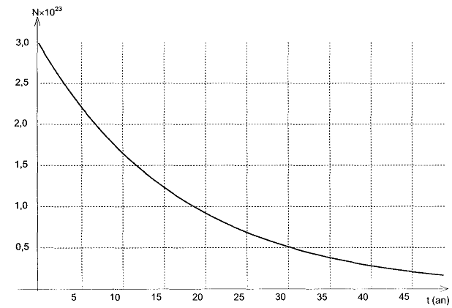
Question 2.3.3

